INDICAÇÃO Nº 2521/2019

Sugere ao Poder Executivo Municipal que proceda a roçagem e limpeza dos canteiros centrais no entorno do Condomínio Jade no Joias de Santa Bárbara, localizado à Rua Argeu Egídio dos Santos no Planalto do Sol II. (Foto anexa).

Excelentíssimo Senhor Prefeito Municipal,

Nos termos do Art. 108 do Regimento Interno desta Casa de Leis, dirijo-me a Vossa Excelência para sugerir ao setor competente que proceda a roçagem e limpeza dos canteiros centrais no entorno do Condomínio Jade no Joias de Santa Bárbara, localizado à Rua Argeu Egídio dos Santos no Planalto do Sol II.

Justificativa:

Fomos procurados por moradores do local solicitando essa providencia, pois, segundo eles o canteiro central está com mato alto, favorecendo a proliferação de animais peçonhentos, causando transtornos e insegurança no trânsito, pois atrapalha a visão dos motoristas.

Plenário “Dr. Tancredo Neves”, em 23 de Julho de 2019.

José Luís Fornasari

“Joi Fornasari”

- Vereador -

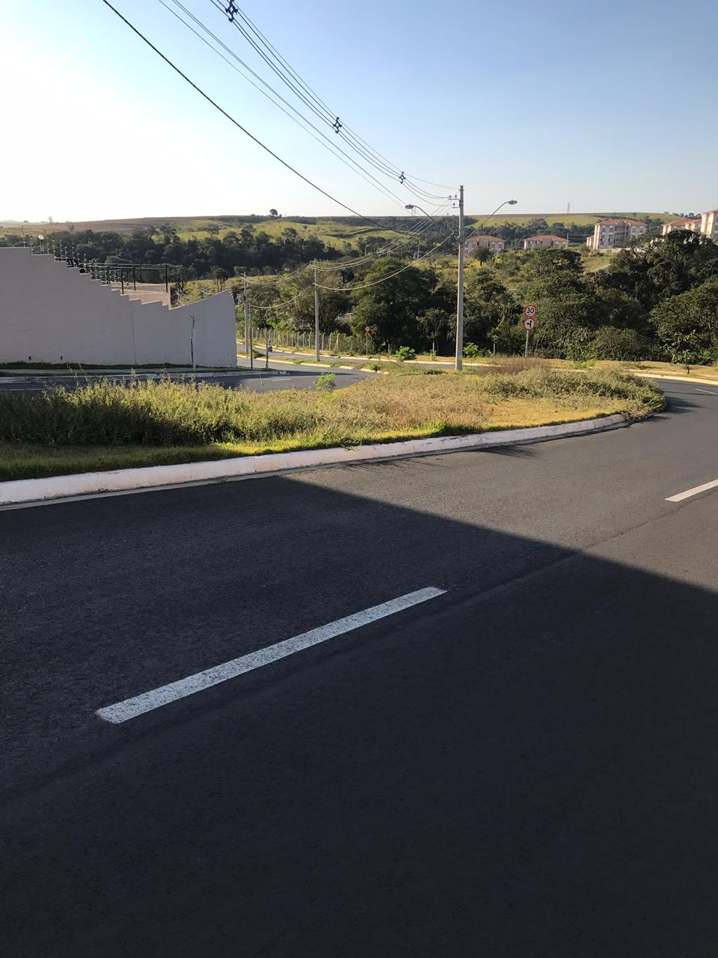

Sugere ao Poder Executivo Municipal que proceda a roçagem e limpeza dos canteiros centrais no entorno do Condomínio Jade no Joias de Santa Bárbara, localizado à Rua Argeu Egídio dos Santos no Planalto do Sol II.

